Гимнастика для первоклашек
Переход от дошкольной к школьной обстановке — серьезное испытание для каждого ребенка. Резко меняется его общественная среда и режим. Большая часть времени, предназначенная для игры, уходит на напряженный труд над учебниками и тетрадками. Физическая активность детей с первого класса сокращается почти на 50%, а в старших классах — еще более. Минимум четыре часа в день ребенок проводит в школе в сидячем положении, зачастую на неудобных и неподходящих для его роста партах, при чрезвычайно строгом режиме умственной работы. При этом новый для него, лишенный мышечной активности труд протекает в комнатной обстановке, где из-за присутствия большого числа детей воздух быстро загрязняется.
Продолжительная неподвижность ребенка в сидячем положении оказывает отрицательное воздействие на его организм. Правильную осанку в сидячем положении, когда позвоночник не искривлен, можно сохранить лишь ненадолго — самое большее 5—10 минут. Затем наступает мышечная усталость, тело расслабляется, и дети принимают так называемое расслабленное сидячее положение. Оно характеризуется выгнутым позвоночником, сутулостью и выпяченным животом. В этом положении резко ухудшается функция дыхания — дыхание становится поверхностным и неполноценным. Затрудняется деятельность сердца и кровообращение, что неблагоприятно отражается и на деятельности мозга. Нарушается прежде всего равновесие между процессами возбуждения и торможения в коре головного мозга. В неудобном положении находятся и органы брюшной полости, что в свою очередь приводит к нарушению пищеварения. Серьезные отрицательные последствия всего этого — отставание в физическом развитии и ослабление сопротивляемости организма к ряду заболеваний: искривления позвоночного столба, заболевания дыхательных путей, детские неврозы и др.
Недостаточную физическую активность учащихся и ее неблагоприятные последствия для здоровья можно и нужно компенсировать средствами физической культуры. Уроки физического воспитания, которые включаются в программы различных видов школ как обязательный предмет, недостаточны. Три часа в неделю для учеников начальных классов не в состоянии обеспечить жизненно необходимую функциональную нагрузку подрастающего организма. Вот почему внеурочные физкультурные и спортивные занятия необходимы для каждого школьника. К сожалению, исследования показывают, что активно занимаются спортом только 20—25% учащихся. И наоборот, трудно найти ребенка, который не был бы занят дополнительно изучением иностранного языка, музыкой и т.д., что еще больше утомляет его умственно и психически, а его физическую активность сводит к минимуму.
Современные исследования в этой области совсем красноречивы: оказывается, что около 85% времени, предназначенного для бодрствования, школьник проводит дома и в школе без движения. Эти факты должны бы встревожить и родителей, и общественность. Заботы об интеллектуальном развитии детей не должны быть за счет здоровья и их физического развития. Вот почему в режиме дня следует обязательно предусмотреть время для физкультуры и спортивных занятий, в соответствии с индивидуальными особенностями и наклонностями ребенка. Младший школьный возраст особенно подходит для начала регулярных занятий по плаванию, фигурному катанию, лыжному спорту, теннису, некоторым легкоатлетическим дисциплинам — бег на короткие дистанции и прыжки в высоту и длину, т.е., видам спорта, связанным прежде всего с ловкостью, гибкостью, быстротой. Исследования, проведенные с детьми и подростками, активно занимающимися спортом, убедительно доказывают положительное влияние интенсивных спортивных занятий на сердечно-сосудистую, дыхательную; нервную и другие системы детского организма. Эти дети значительно опережают своих сверстников в отношении физического развития и меньше болеют. И не только это — они очень хорошо развиваются в умственном отношении и обычно отлично учатся. Важное значение имеет и положительный эффект спортивных занятий на формирование детского характера. В процессе систематических спортивных тренировок они приучаются к дисциплине и разбивают ряд положительных и морально-волевых качеств.

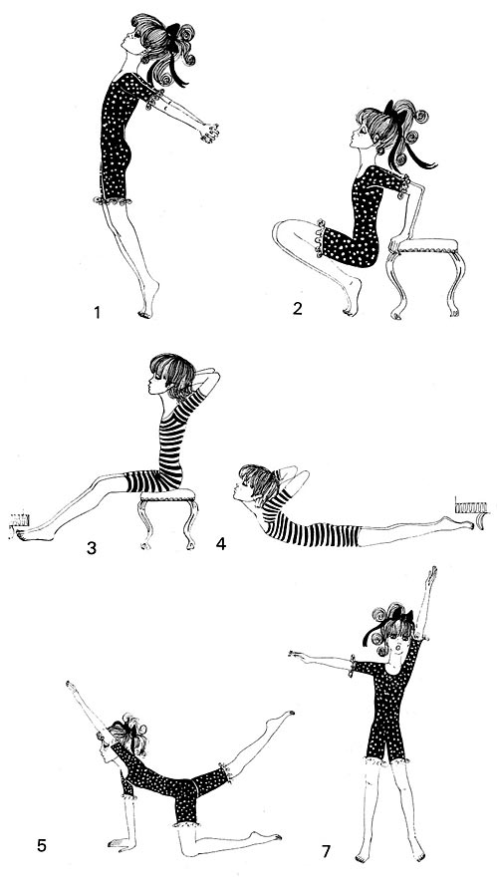

Предлагаем несколько упражнений, обеспечивающих активный отдых после работы за письменным столом школьникам младшего возраста.
1-е упражнение. Исходное положение /и.п./ — основная стойка, руки за спиной, пальцы сцеплены. На счет раз — подняться высоко на носках, руки как можно выше поднять назад вверх, голову отвести тоже назад, — вдох; на счет два — вернуться в и. п. — выдох. Темп медленный. Проделать 5—6 раз.
2-е упражнение. И.п. — сидя на стуле, с опорой на руки. На раз — присесть перед стулом, не отделяя рук от сиденья, — выдох; на счет два вернуться в и. п. — вдох. Темп средний. Проделать 8—10 раз.
3-е упражнение. И. п. — сидя на стуле, ладони на затылке, локти разведены в стороны, ступни ног закреплены под шкафом или под другой подходящей мебелью. На раз наклониться сильно назад — вдох; на два — наклониться вперед до тех пор, пока лоб не упрется в колени, — выдох. Темп медленный. Проделать 5—6 раз.
4-е упражнение. И. п. — лежа на животе, ладони на затылке, локти разведены В стороны, ступни ног под платяным шкафом. На счет раз подняться, прогибаясь в пояснице, — вдох; на счет два — вернуться в и. п. — выдох. Темп медленный. Проделать 5—6 раз.
5-е упражнение. И. п. — стоя на коленях, опираясь на руки. На раз поднять левую руку и правую ногу высоко назад, смотреть на вытянутую руку — вдох; на два — вернуться в и. п. — выдох. На счет три-четыре выполнить то же самое правой рукой и левой ногой. Темп средний. Проделать 7—8 раз.
6-е упражнение. И.п. — основная стойка. Выполнять бег на месте, высоко поднимая колени, в течение одной минуты.
7-е упражнение. И. п. — основная стойка. На раз сделать шаг вперед правой новой, перенести тяжесть тела на него и отвести правую руку в сторону, а левую поднять перед собой вверх, смотреть на левую руку — вдох; на два вернуться в и. п. — выдох. На счет три-четыре выполнить то же самое левой ногой, сменив движения рук. Темп медленный. Проделать 5—6 раз.

